APA YANG BARU DARI **PTK ONLINE** ?

Pertama, silahkan login dengan **Username** dan **Password** seperti biasanya...

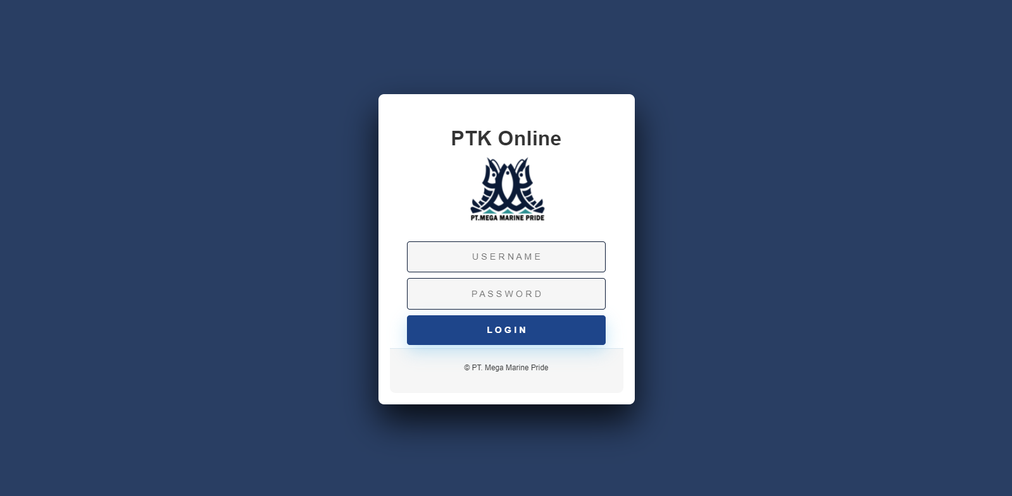

Tampilan pertama kali masuk :

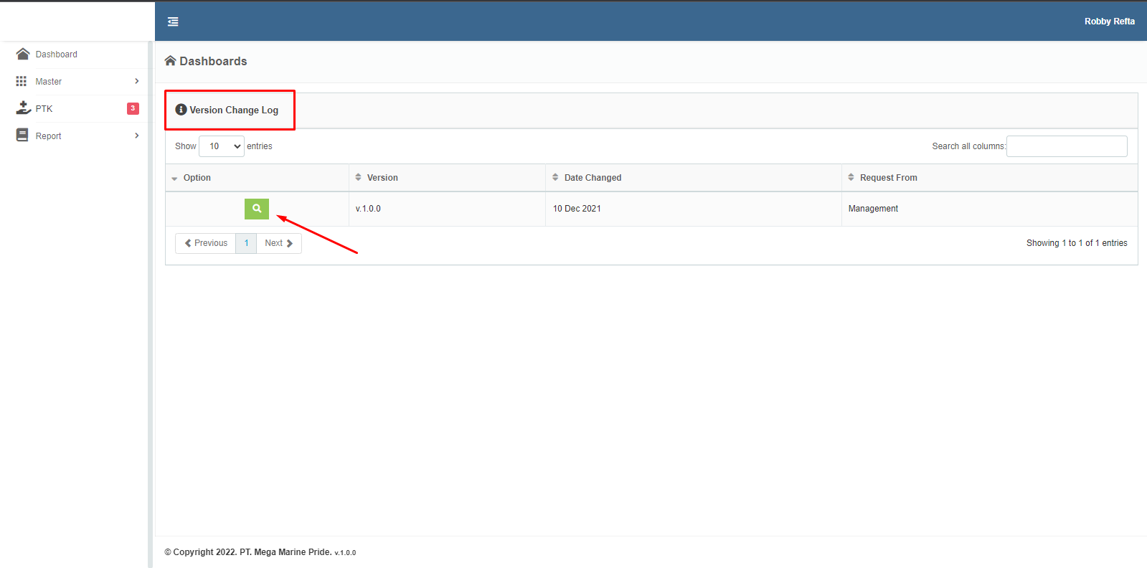

Yang pertama kali muncul adalah **Menu Dashboard** yang berisi Version Change Log. Jadi ketika nanti ada perubahan/update program dari IT Dept. kita akan sampaikan perubahan apa yang terjadi melalui menu ini, konsepnya sama dengan update versi Android atau iOS. Untuk detail perubahannya, bisa klik tombol hijau (kaca pembesar) :

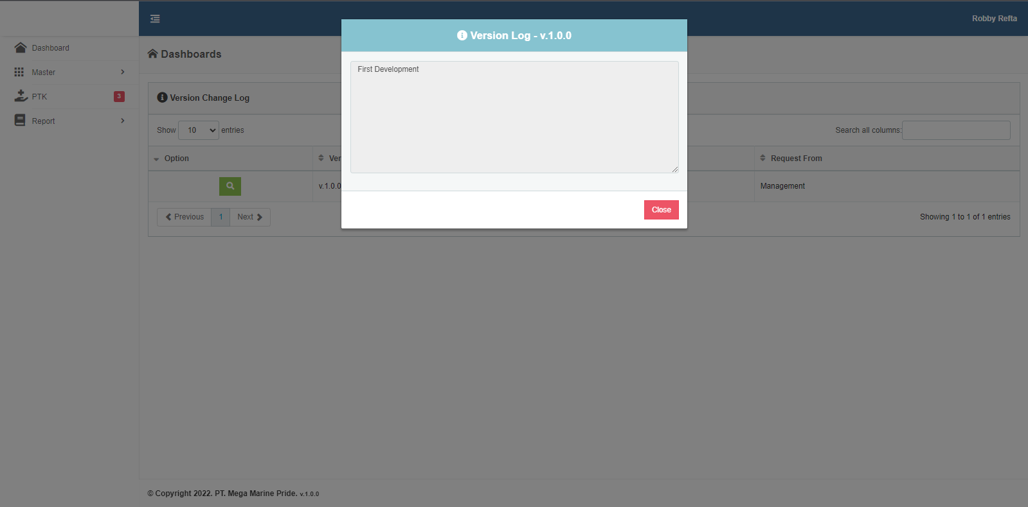

Maka akan muncul detailnya.

Oke lanjut ke menu utamanya yaitu **Permintaan Tenaga Kerja (PTK)**.

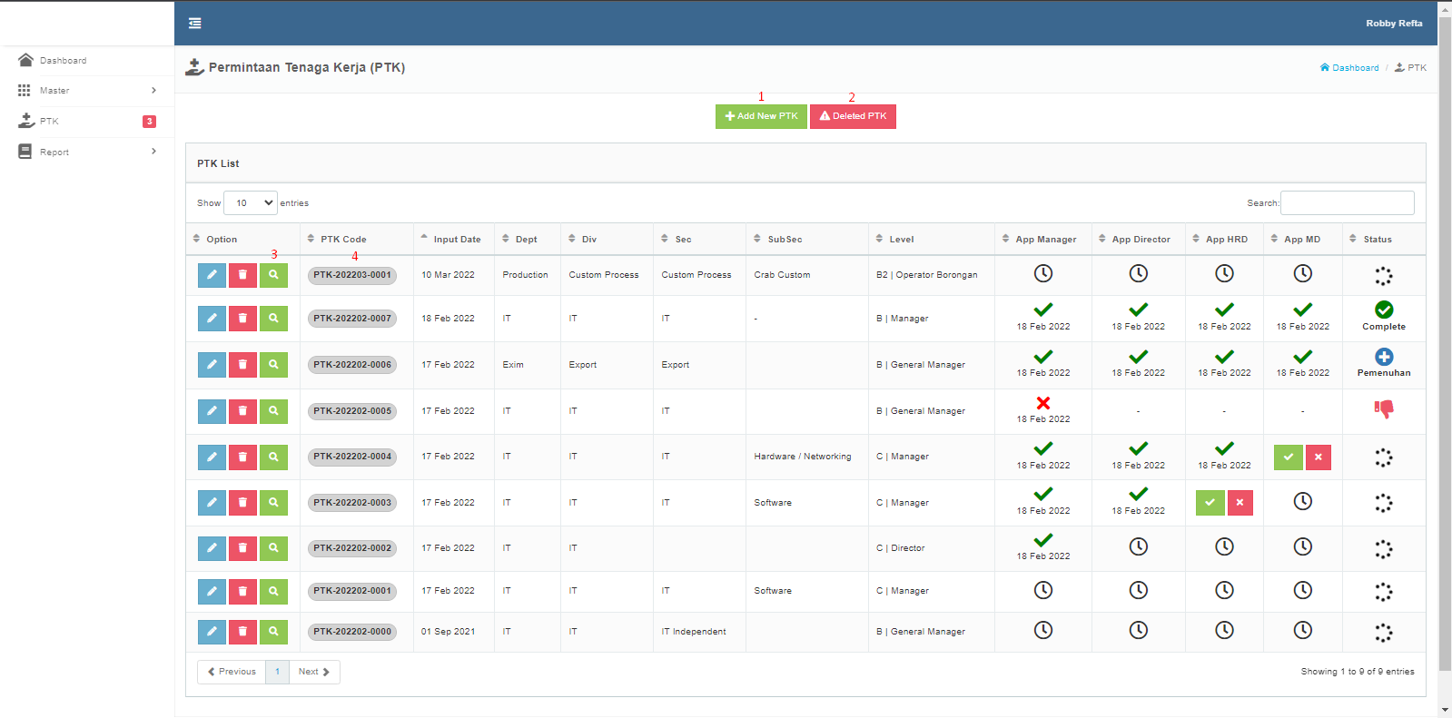

1. **Add New PTK**, digunakan untuk menambah PTK baru.

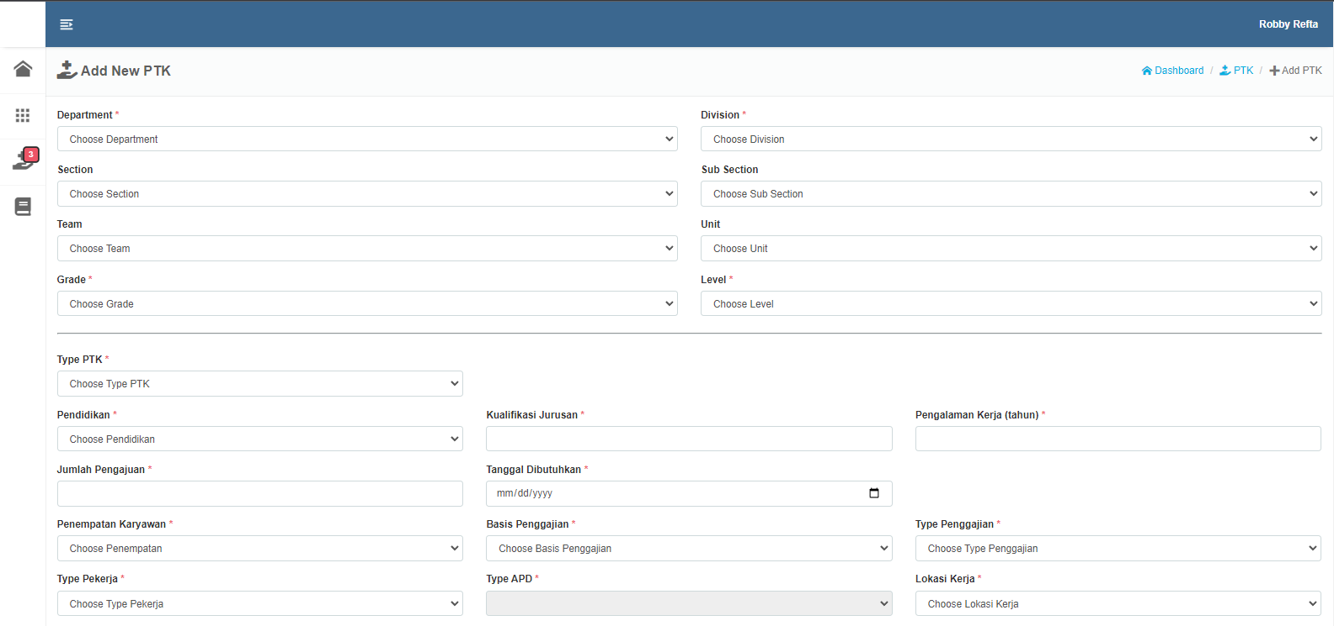

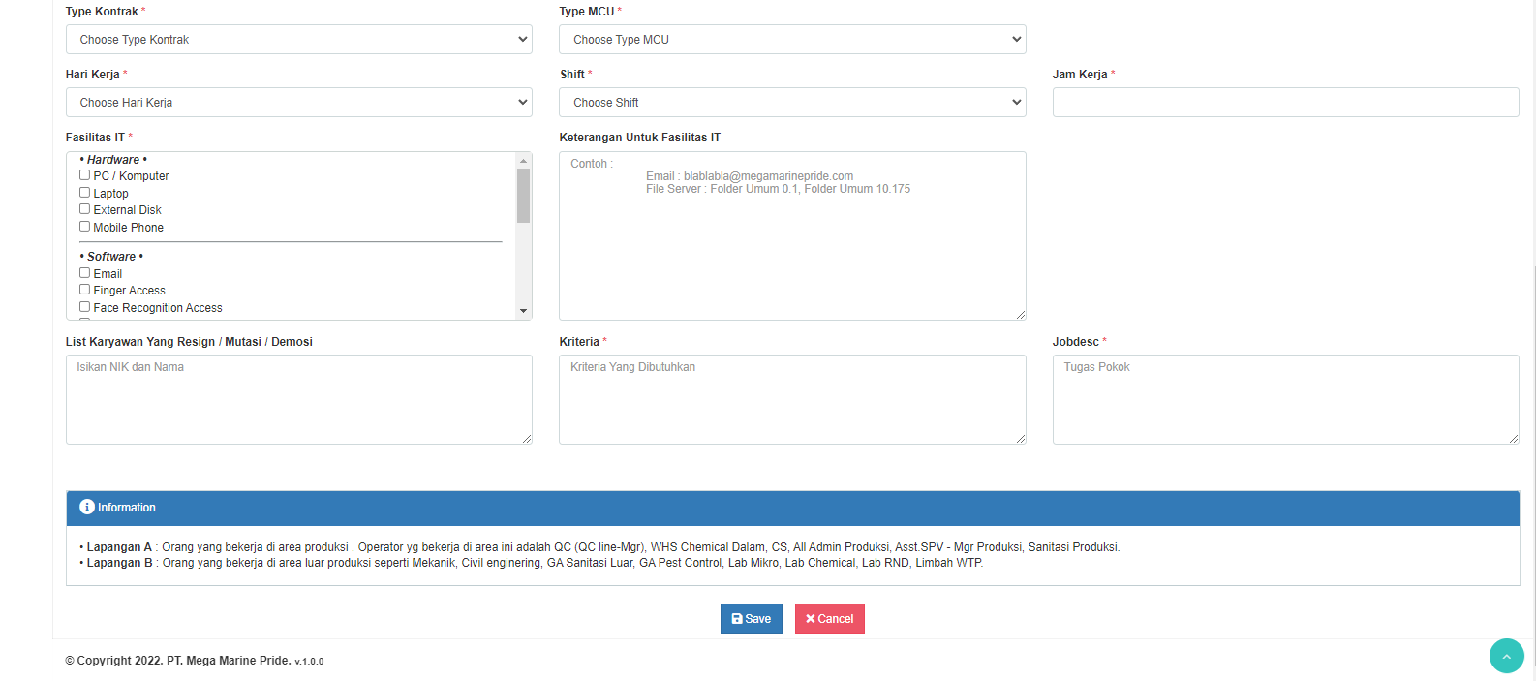

Untuk pengajuan baru, kita mengisikan struktur organisasi yang lebih detail (karena memang ada perubahan struktur organisasi) sehingga target PTK juga bisa lebih akurat sesuai posisi yang diinginkan.

Lalu lanjut kebawah...

Pada kolom **Type Pekerja**, ketika kita pilih maka pilihan ini akan berpengaruh pada kolom **Type APD** (mengikuti type pekerja, jadi tidak perlu dipilih lagi) dan pada kolom **Lokasi Kerja**. Jadi pilihan yang ada pada Lokasi Kerja tergantung pada Type Pekerja yang dipilih. Lanjut...

Kolom **Fasilitas IT**, sekarang berupa kotak-kotak yang dapat dicentang sesuai fasilitas IT apa yang akan didapat oleh calon karyawan baru nanti. Disampingnya ada kolom **Keterangan Untuk Fasilitas IT**, dapat dituliskan detailnya. Misal, *email : produksi@megamarinepride.com, file server akses ke Folder Umum dan Folder Production, Program ACTS user : blablabla.*

1. **Deleted PTK**, melalui ini anda dapat melihat jika ada PTK yang pernah dibuat, namun sudah dihapus (jejak).

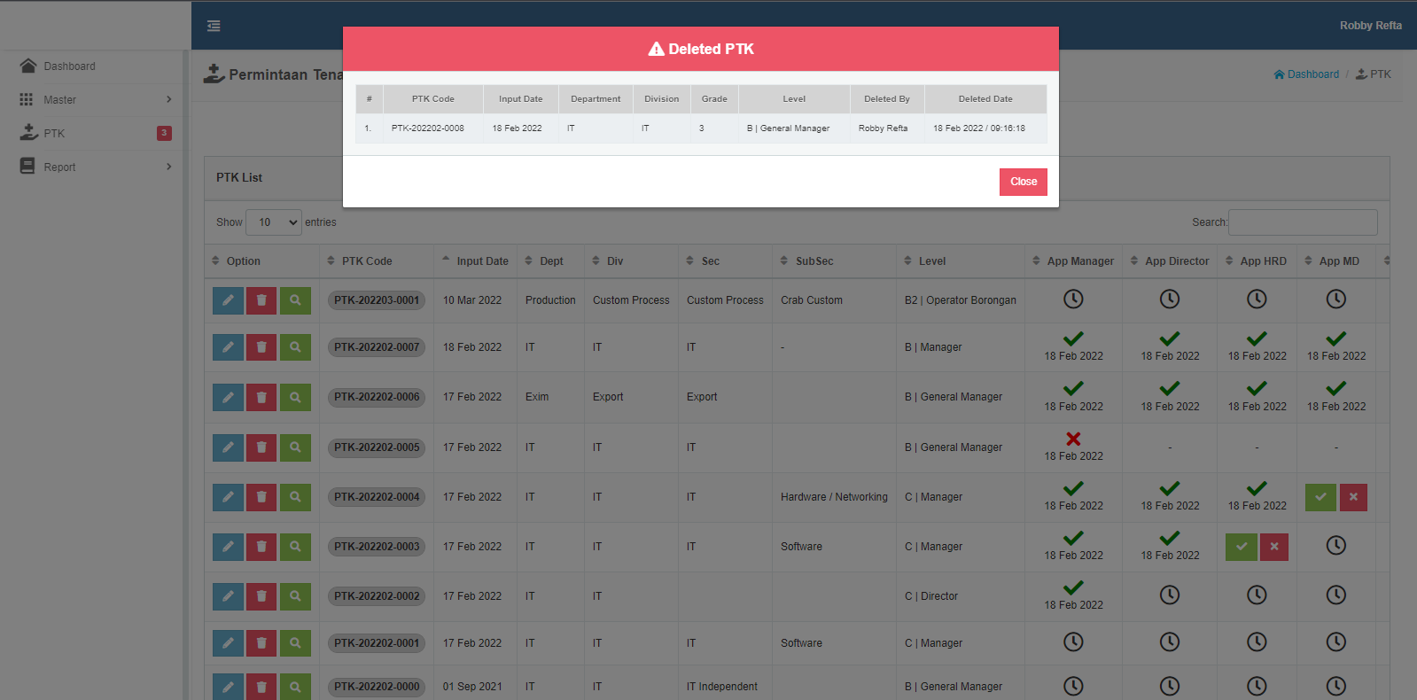

nb **:** Tombol **Edit** (biru) dan **Hapus** (merah) hanya dapat diakses oleh user yang membuat PTK saja.

1. **Detail PTK**, digunakan untuk melihat isi data PTK. Jika sebelumnya kita harus buka menu edit, nah sekarang bisa menggunakan menu detail ini.

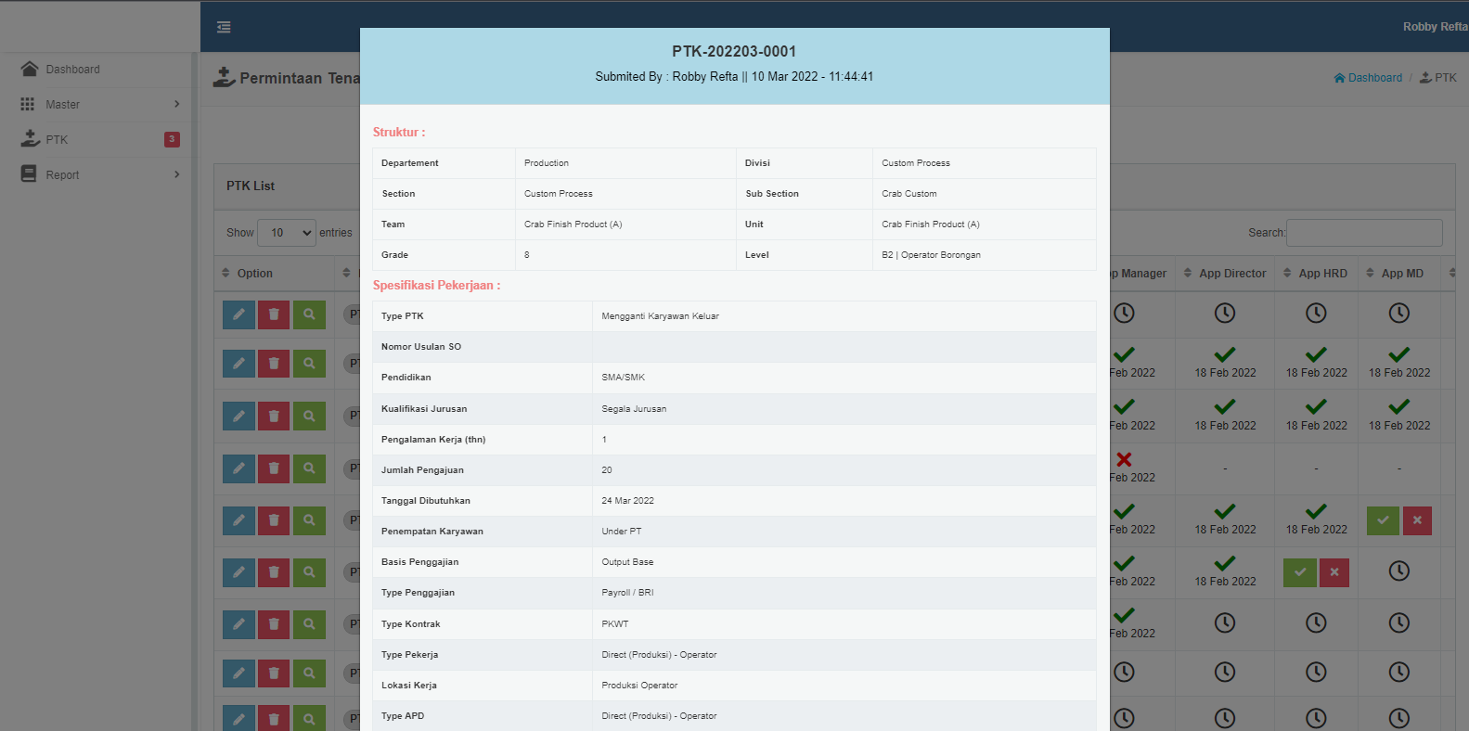

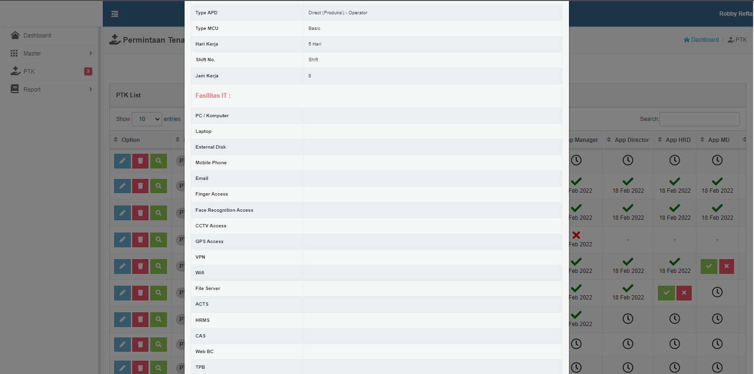

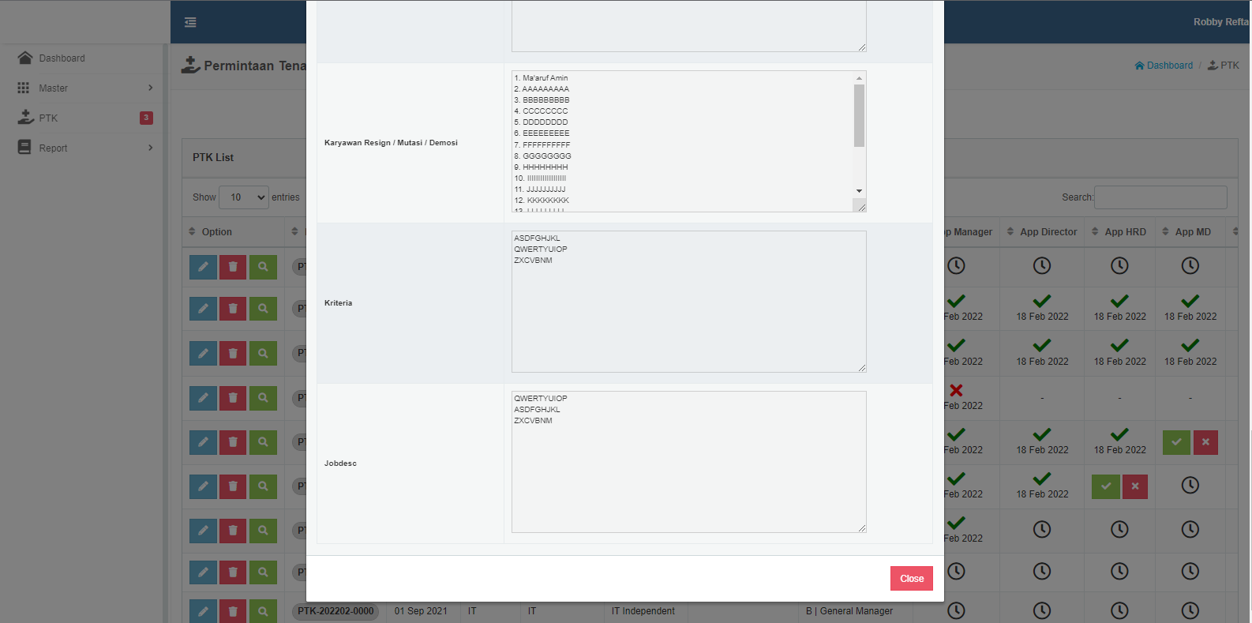

1. **History PTK,** pada program PTK yang lama, kita tidak bisa melihat perubahan apa yang terjadi ketika PTK tersebut pernah diedit. Sehingga di PTK yang baru fitur ini dapat digunakan untuk melakukan tracing perubahaannya.

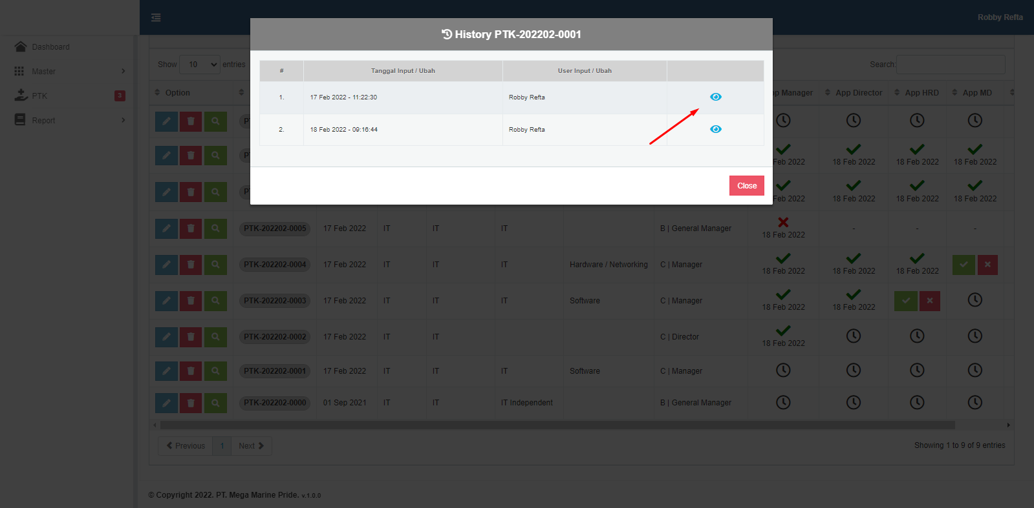

Untuk melihat detailnya, dapat klik icon berbentuk mata :

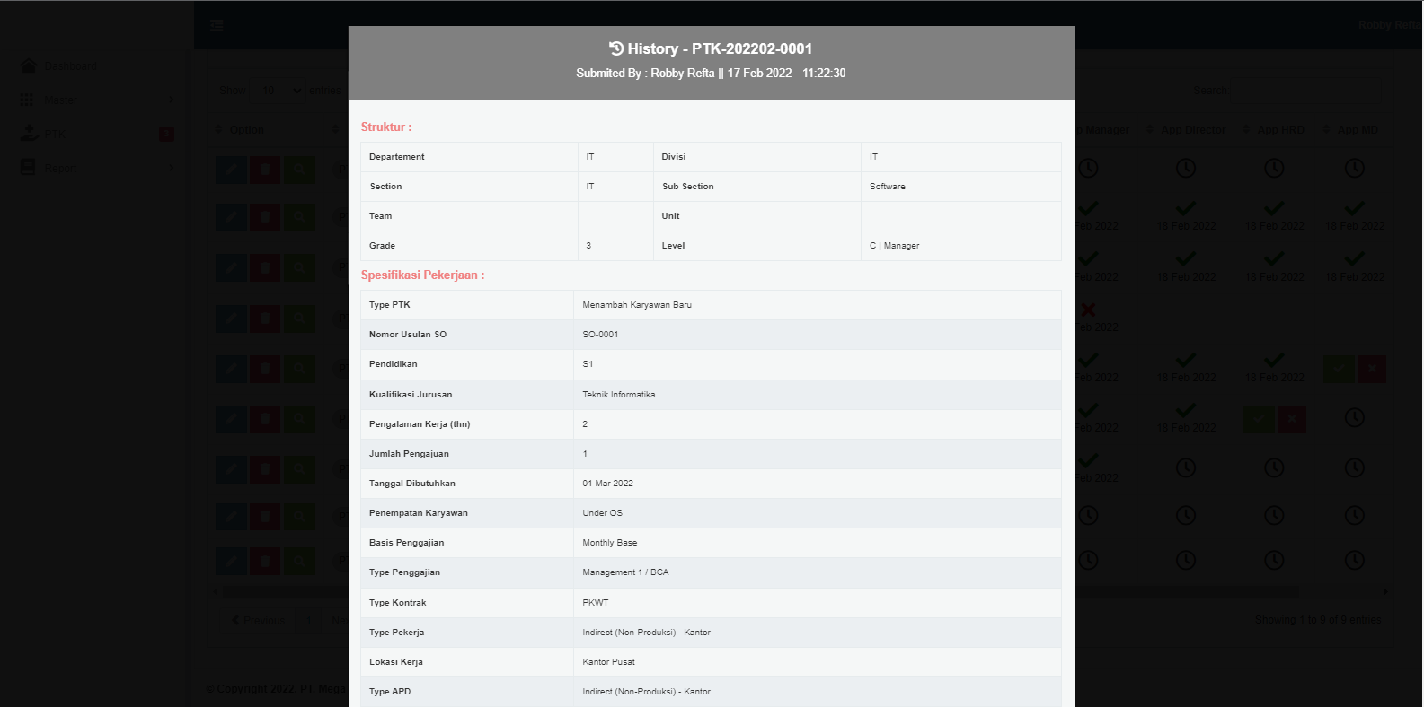

Oke selanjutnya..

Untuk tahapan approval masih sama seperti sebelumnya, yang membedakan adalah baris **Status**.

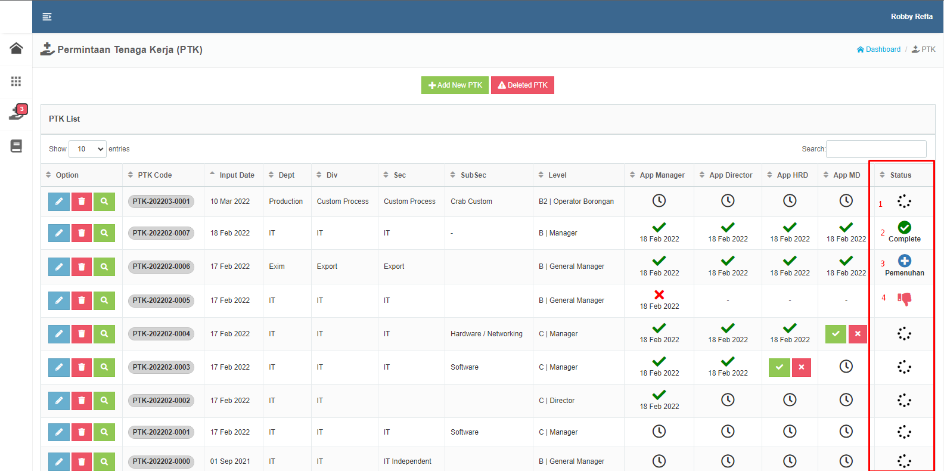



1. Icon loading ini berarti status PTK masih **Waiting**, yaitu menunggu proses approval selesai.



1. Icon ini berarti status PTK sudah **Complete** dan sudah mendapat calon karyawan.



1. Icon ini berarti proses approval sudah selesai dan menunggu pihak recruitment mencari calon karyawan.



1. Icon ini berarti PTK mendapat penolakan (rejection). Icon ini dapat diklik untuk menampilkan alasan kenapa PTK tersebut ditolak.

Selanjutnya ada fitur **Log Aktivitas :**

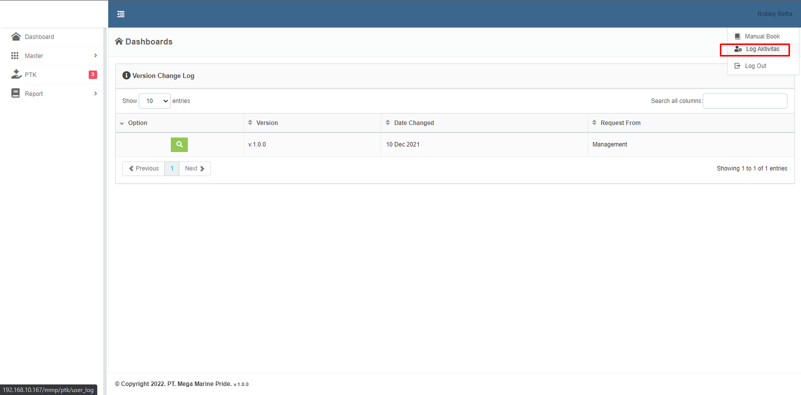

Menu ini dapat digunakan untuk melakukan tracing terhadap apa saja yang dilakukan user anda.

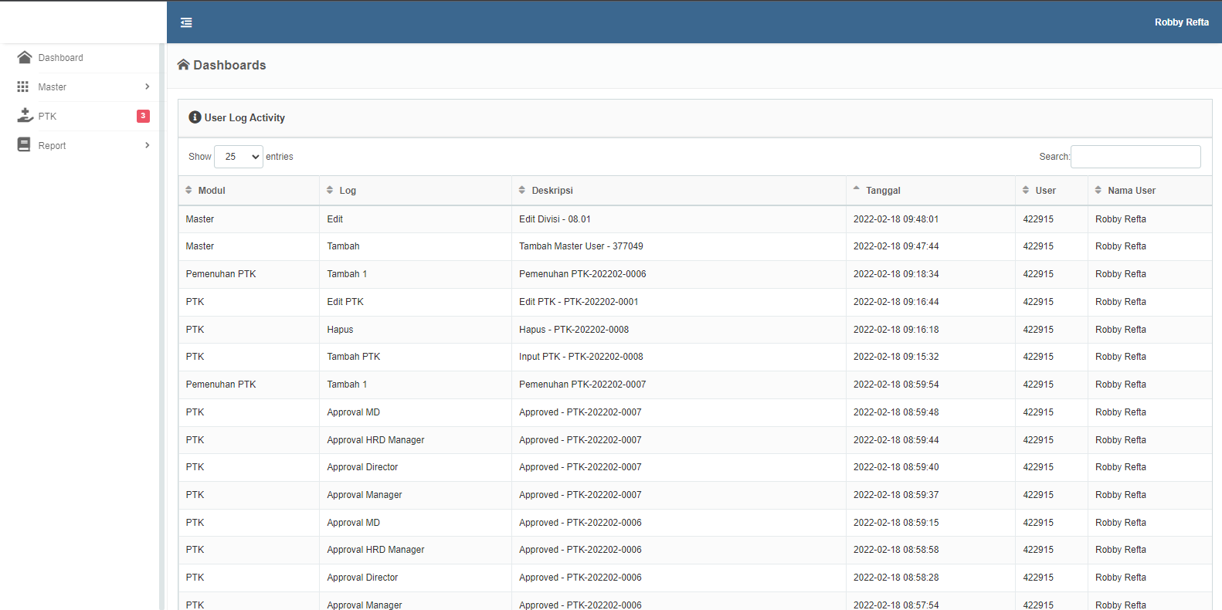

Mungkin itu dulu untuk pengenalan PTK Baru ini, jika dirasa ada yang kurang lengkap, anda dapat mengakses **Manual Book** :

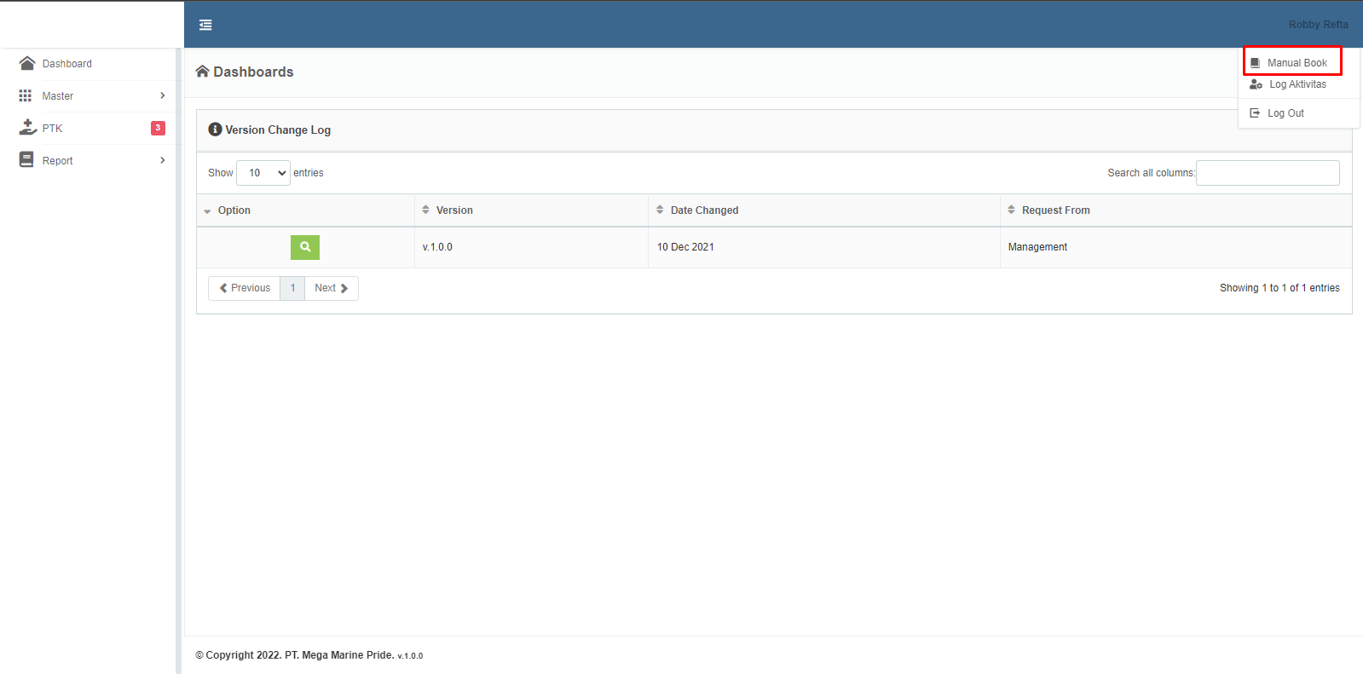

Atau dapat menyampaikan langsung ke IT Dept. (ext. call : 150). Terimakasih.